Лаборатория «Химия окружающей среды».

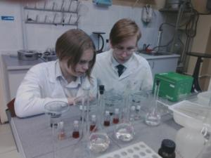 | 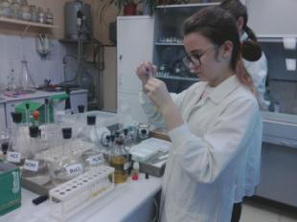
Занятия в лаборатории
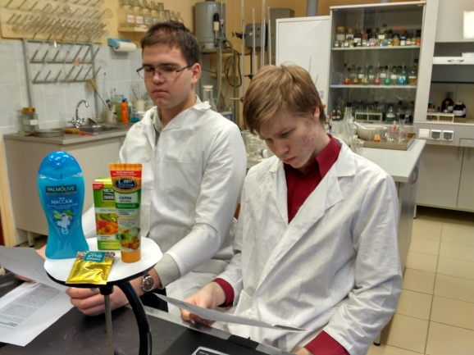 | 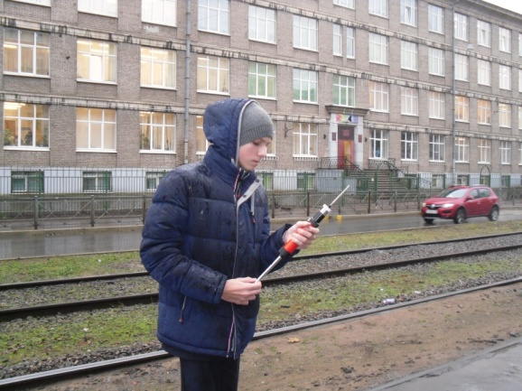
Исследования и победы

Лаборатория химии окружающей среды занимается изучением объектов окружающей среды, таких как вода, воздух, почва, растительный и животный мир, то есть всё, что нас окружает и работает по программам естественно - научного направления, которые ориентированы на детей 7- 11 классов ( возраст 14-18 лет)
- Программа «Химия окружающей среды»
- Программа « Химико-экологические исследования»
- Программа «Экологическая химия»
- Программа «Учебные исследования»
- Программа «Решение стандартных и нестандартных задач по химии»
- Программа «Экология и физика».
Педагоги направляют любознательность и интерес детей в научное русло, дают возможность осознать необходимость бережного отношения к окружающей среде, формируют научные основы рационального природопользования.
Для этого на занятиях с детьми используются современные проектные и исследовательские технологии, с результатами своих работ по исследованию экологических проблем учащиеся успешно выходят на научно-практические конференции, конкурсы, семинары разного уровня. Объектами исследования являются Финский залив, малые водоемы и зеленые уголки Кировского района, воздух и микроклимат ЦЭО, интересны темы о пользе фаст-фуда и правильном питании.
Лаборатория оснащена современным оборудованием и реактивами. Знания и опыт практической деятельности получаемые в ЛХОС, пригодятся ребята при выборе многих профессий. Весьма высок показатель их поступления в профильные учебные заведения (Санкт-Петербургский Государственный Университет, Российский Государственный Гидрометеорологический Университет, Санкт-Петербургский Государственный Университет Промышленных Технологий и Дизайна, Санкт-Петербургский Государственный Технологический Институт (Технологический Университет) и многие другие).

